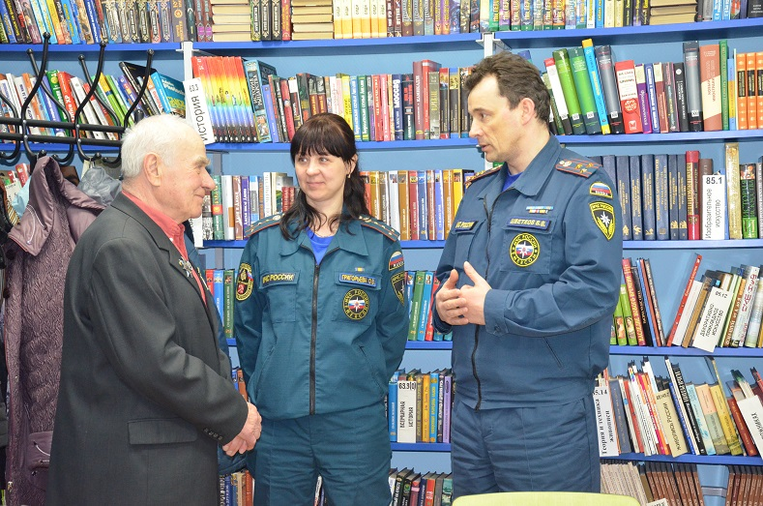
В Курортном районе проходит выставка, посвященная 31-й годовщине аварии на Чернобыльской АЭС.

В 2017 году исполняется 31 год со дня крупнейший за всю историю человечества аварии
на объектах атомной энергетики – аварии
на Чернобыльской АЭС. Чернобыльская авария затронула судьбы миллионов людей.
В память о тех, кто принял участие в ликвидации аварии, общественная организация «Союз «Чернобыль России Курортного района», на базе СПб ГБУ культуры «Централизованная библиотечная система Курортного района»
(филиал № 5) в п. Александровская организовала выставку «Трагедия Чернобыля». Вниманию посетителей представлены фотографии, книги, альбомы, посвящённые чернобыльской трагедии, а также приборы дозиметрического и радиационного контроля, которые использовались в работе.
Приглашенные вспоминали исторические события, связанные с аварией, людей, пострадавших от радиации и их судьбах, а также насколько опасна радиация. И если бы они
и другие люди не выполнили свой долг до конца, то последствия аварии были бы еще страшнее. Во встрече с участниками ликвидации аварии на Чернобыльской АЭС приняли участие сотрудники территориального отдела по Курортному району УГЗ ГУ МЧС России
по г. Санкт-Петербургу.
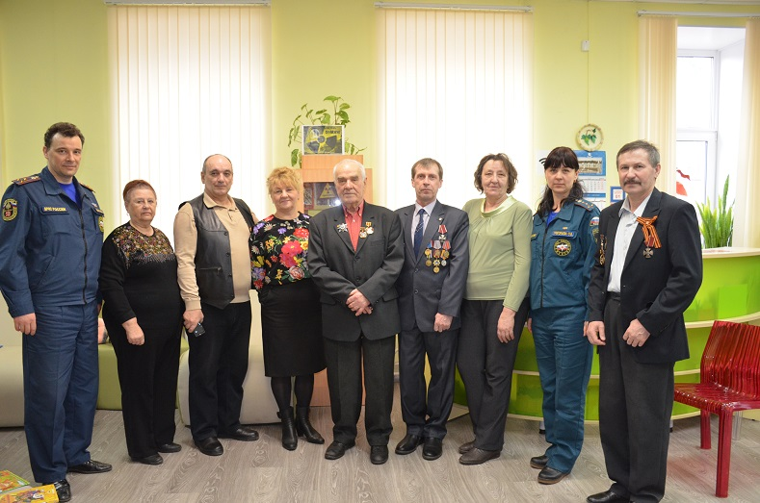
Цель выставки – донести до подрастающего поколения память об этой ужасной трагедии, значение подвига людей, погибших во время аварии и ликвидации её последствий.
2017 год объявлен в системе МЧС России Годом гражданской обороны. Необходимо помнить, что атом бывает не только мирным и одной
из основных задач МЧС России является обеспечение постоянной готовности сил и средств гражданской обороны, а также подготовка населения к действиям в чрезвычайных ситуациях

Начальник территориального отдела
полковник внутренней службы
В.В. Цветков

